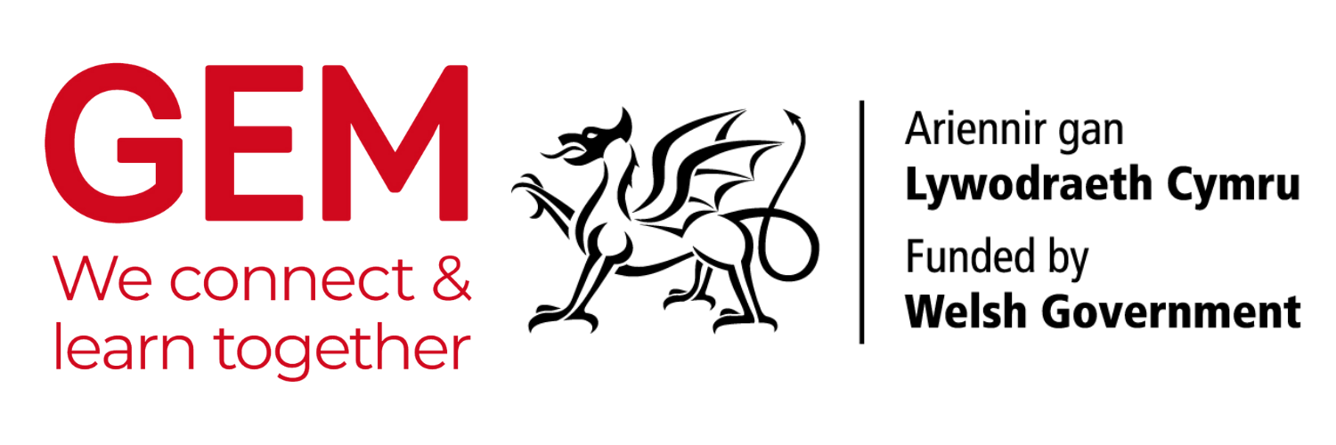

CEFNOGI YSGOLION CYFLAWNI AR Y CWRICWLWM NEWYDD I GYMRU
gan gynnwys dysgu hanes pobl dduon, Asiaidd ac ethnig leiafrifol

NODIADAU CYFARWYDDYD
Mae'r nodiadau cyfarwyddyd hyn yn rhan o becyn hyfforddi sydd wedi'i ddatblygu gan GEM i gynorthwyo gyda chyflwyniad 15 munud HMS (Hyfforddiant Mewn Swydd). Y nod yw bod staff y dreftadaeth ddiwylliannol yng Nghymru yn ei gyflwyno i athrawon (naill ai ar-lein neu wyneb yn wyneb) i:
- Roi gwybod sut y gall ymweliadau ysgol â'ch safleoedd helpu athrawon i gyflwyno'r cwricwlwm newydd yng Nghymru.
- Rhoi cyngor ar sut y gall eich casgliadau gynorthwyo dysgu am hanes pobl Dduon, Asiaidd ac ethnig leiafrifol.
- Annog ysgolion i ymweld ag amgueddfeydd, llyfrgelloedd astudiaethau lleol ac archifau.
- Eich cynorthwyo i gyflawni yn erbyn Cynllun Gweithredu Cymru Wrth-hiliol (ARWAP) Llywodraeth Cymru.
- Dyfnhau perthynas rhwng y sector diwylliannol ac ysgolion yng Nghymru.
Y PECYN HYFFORDDI
Yn y pecyn hwn mae:
- Nodiadau cyfarwyddyd (y ddogfen hon).
- Cyflwyniad PowerPoint.
- Nodiadau'r cyflwynydd i’w gynorthwyo gyda'r cyflwyniad.

NODIADAU CEFNDIROL I GYFLWYNWYR
- Mae'r cwricwlwm ar gyfer ysgolion yng Nghymru wedi newid. Bellach mae gofyn i ddysgu fod yn fwy hyblyg, gan annog athrawon i ehangu cyfleoedd dysgu y tu allan i'r ystafell ddosbarth.
- Mae'r cysyniad o gynefin yn greiddiol i'r cwricwlwm cyfan, sy'n golygu bod yn rhaid i ddysgu ar draws pob pwnc, ar ryw lefel, gynnwys elfennau lleol. Gellir dehongli’r term cynefin i gynnwys yr ardal o amgylch ysgol, i ddylanwad Cymru ar y byd neu’r effaith fyd-eang ar Gymru.
- Yr hyn sy’n hanfodol ar gyfer y pecyn hyfforddi hwn yw bod hanes pobl Ddu, Asiaidd ac ethnig leiafrifol yn orfodol yn y cwricwlwm newydd.
- Mae athrawon wrthi'n chwilio am ddeunydd dysgu ar gyfer cynefin a hanes pobl Ddu, Asiaidd ac ethnig leiafrifol. Mae amgueddfeydd, llyfrgelloedd astudiaethau lleol ac archifdai mewn sefyllfa ddelfrydol i gyflawni hyn. Bydd y sesiwn hyfforddi hon yn eich helpu i ymestyn allan at ysgolion i hyrwyddo'r gwasanaeth hwn.

Y CWRICWLWM NEWYDD I GYMRU
Pwyntiau allweddol i chi eu hystyried wrth weithio gydag ysgolion:

- Mae'r cwricwlwm yn seiliedig ar chwe maes dysgu (a gynhwysir yn unigol yn y cyflwyniad).
- Nid cyfarwyddiadau yw'r cwricwlwm newydd: ychydig o bynciau gorfodol yn unig sydd ynddo. Mae disgwyl i hanes pobl Ddu, Asiaidd ac ethnig leiafrifol gael ei wreiddio ar draws pob maes dysgu. Mae hyn yn rhoi cyfle delfrydol i staff mewn amgueddfeydd, llyfrgelloedd astudiaethau lleol ac archifdai gynorthwyo ysgolion i gyflwyno’r cwricwlwm, cyfoethogi dysgu plant ysgol a chynnal perthynas tymor hir gyda’u cymunedau.
- Y disgwyl cyffredinol gyda’r cwricwlwm newydd yw y bydd yn meithrin dinasyddion moesegol a gwybodus y byd.
CYFLAWNI
- Mae'r sesiwn hyfforddi wedi'i chynllunio i fod yn fyr. Gellir ei chyflwyno mewn cyfarfodydd ysgol, diwrnodau hyfforddi athrawon, neu mewn unrhyw ddigwyddiad ymgysylltu y mae eich gwefan yn ei gynnig. Ni ddylai gymryd mwy na 15 munud i'w chyflwyno. Mae modd ei chyflwyno ar-lein neu wyneb yn wyneb.

SUT I GYSYLLTU AG YSGOLION
- Mae gan GEM ystod ardderchog o adnoddau i'ch helpu i estyn allan i ysgolion YMA .
- Mae gan Lywodraeth Cymru restr o holl ysgolion Cymru YMA .
- Bydd gan awdurdodau lleol restr ar-lein o bob ysgol y mae'n gyfrifol amdani.

TAITH GYFFREDIN
- Mae gofynion y cwricwlwm a’r ARWAP yn newydd i’r rhan fwyaf ohonom. Bydd siarad yn agored ag athrawon yn helpu i sefydlu perthynas gref gyda'ch athrawon ac yn eich helpu i rannu'ch casgliadau â chynulleidfaoedd newydd.

CYFLAWNI’R CYFLWYNIAD
Ymlaen llaw:
- Er mwyn cyflwyno'n hyderus, ymgyfarwyddwch â'r nodiadau ar gyfer pob sleid.
- Personolwch eich sesiwn hyfforddi drwy ychwanegu gwrthrychau neu wybodaeth o'ch safle lle nodir hynny yn y cyflwyniad PowerPoint.
- Ymgyfarwyddwch ag egwyddorion y Cwricwlwm i Gymru newydd a’r Cynllun Gweithredu Cymru Wrth-hiliol i’ch cynorthwyo i ymgysylltu ag athrawon.
AWGRYMIADAU GWYCH
- Mae'r cyflwyniad hwn wedi'i gynllunio i'w gyflwyno mewn tua 15 munud ac, felly, nid oes llawer o amser ar gyfer y mathau arferol o gyflwyniad. Er mwyn gwneud i bawb deimlo'n gyfforddus o'r dechrau, byddai'n help pe gallai pawb sy'n bresennol roi eu henwau.
- Os ydynt yn cyflwyno ar-lein, gofynnwch i'r gwrandawyr ddiffodd y meicroffonau ond gadael eu camerâu ymlaen.
DEUNYDD Y MAE’N HANFODOL EI DDARLLEN
- Cwricwlwm i Gymru YMA
- Cynllun Gweithredu Cymru Wrth-hiliol YMA
Cynhyrchwyd y pecyn cyflwyno Hyfforddiant mewn Swydd gan Marian Gwyn www.mariangwyn.com
Mai 2023

